Załącznik Nr 1A

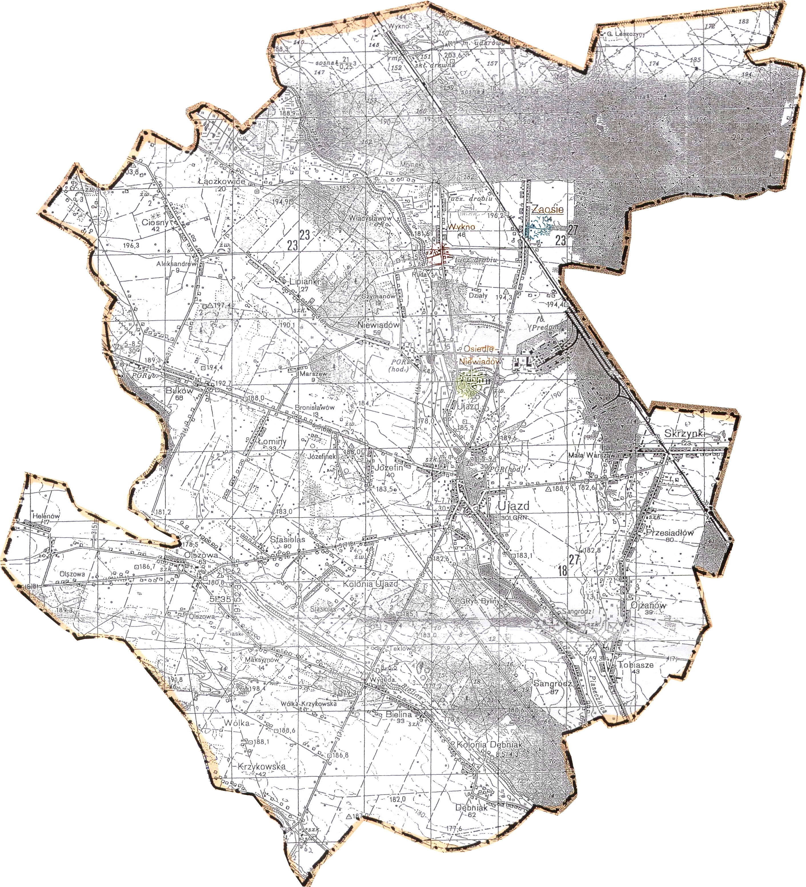

Rozwożenie :

- poniedziałek
Autobus I

